SVG平台Web管理页面操作说明
Web管理页面包括了“规范关联管理”、“系统代码管理”、“组件管理”、“系统设置管理”、“客户端运行模式配置”、“升级管理”、“图元管理”、“图形管理”和“日志管理”。

代码模型管理

代码模型介绍
SVG平台为了能够更好的适应不同的业务需求，开放了大量可配置信息。其中最主要的部分之一就是系统要使用的代码模型配置。下面就对系统级代码模型进行介绍：

发布标志（系统级）
SVG平台系统由多个不同功能的功能模块组成，这些功能模块中有系统模型还有用户二次开发模型，这些模型都存放在服务器的数据库中，在系统运行前需要指明这些模型是否已经允许被发布，供用户使用。

客户端运行模式（系统级）
SVG平台系统中的客户端程序可以定制，这样在不同类型的用户可以使用不同的软件功能。客户端浏览模式就是为了描述在用户客户端能够运行的模式种类，具体各种模式运行所包含的功能模块在“客户端运行模式配置”Web管理页面中配置。

为空标识（系统级）
为空标识是在定制各种图形类型过程中使用，用于描述个图形类型的各种属性值在绘图过程中是否必须填写。

部署位置（系统级）
部署位置是用来描述SVG平台中各个功能模块的部署位置，目前分为服务器端和客户端两种类型，系统对不同部署位置的功能模块在运行过程中将采用不同的处理方式。

组件大类（系统级）
组件大类用来描述SVG平台中各个功能模块的大类类型，目前系统的组件大类类型为系统架包、平台组件和业务组件三大类。

组件类型（系统级）
组件类型用来描述SVG平台中各个功能模块的小类类型。

日志等级（系统级）
日志等级是用来描述各种业务图在绘制和操作过程中对操作日志如何处理的。目前系统的日志等级分为不保存日志、本地保存和数据库保存三种类型。

日志类型（系统级）
日志类型是用来表明功能模块的日志等级。

不可删除标志（系统级）
不可删除标志是用来描述代码模型的代码类型是否能够被删除和描述SVG平台各功能模块是否能够被删除。

有效标志（系统级）
有效标志用来描述功能模块、图元、各种业务图等在系统中是否有效，用户是否可以使用这些功能或模型。

图元种类（系统级）
图元种类是用来定制用户能够绘制图元的所有类型。目前系统中包含的这些图元种类是在系统开发过程中用于测试，可以进行修改或删除。

模板种类（系统级）
模板种类是用来定制用户能够绘制模板的所有类型。目前系统中包含的这些模板种类是在系统开发过程中用于测试，可以进行修改或删除。

业务系统编号（系统级）
SVG平台被设计成可以同时为多个业务系统同时使用，因此在系统中也增加了业务系统配置功能，需要配置的业务系统需要现在代码模型中注册一下业务系统，业务系统编号就是为这个服务的。

图业务类型（系统级）
图业务类型是用来定制用户能够绘制的业务图类型种类，目前系统中包含的这些业务图种类是在系统开发过程中用于测试，可以进行修改或删除。

存储策略（系统级）
存储策略是用来描述各种业务图在操作过程中对版本控制的定制类型。目前系统的存储策略分为无版本管理、增量式版本管理和替换式版本管理。

图类型（系统级）
图类型是用来描述所有业务图的图形类型属性的一种，目前系统的图类型分为个性图和标准图。其中个性图是表示单个用户绘制并供自己使用的图形，标准图是可以提供给系统所有用户使用的。系统中能够被发布的业务图都必须是标准图。

图格式（系统级）
在SVG平台中不仅可以保持绘制好的SVG格式图形，同时还可以保存其他类型格式的图形，图格式就是用来定制系统中可以保存图形的图形格式。目前系统的图格式除SVG外其他的都是开发过程中用于测试的，可以进行修改、删除和新建操作。

图形操作变更类型（系统级）
图形操作变更类型是用来描述业务图在操作过程中操作类型，目前系统中的图形操作变更类型分为增加、删除和修改三个类型。

层次（系统级）
层次是用来描述图形拓扑关系的一种（目前相关功能还没有开发出来）。

拓扑方向属性（系统级）
拓扑方向属性是用来描述图形拓扑结构属性的（目前相关功能还没有开发出来），目前系统中的拓扑方向属性分为有向和无向。

规范类型（系统级）
规范类型用来描述在业务规范下包含了多少子集，目前系统中的规范类型包括了描述信息和数据域信息。

处理状态（系统级）
处理状态用来描述图形业务在工作流程中所处状态，目前系统中的处理状态包括了未处理、处理中和已处理。

地区（业务级）
这个功能是在开发过程中用于系统功能测试时建立，作为SVG图形的描述属性之一。

电压等级（业务级）
这个功能是在开发过程中用于系统功能测试时建立，作为SVG图形的描述属性之一。

代码模型操作
代码模型管理页面是在系统二次开发或者是系统部署时，提供对系统的代码表信息进行维护的操作界面。系统管理员可以使用代码模型管理页面进行代码信息的新建、修改和删除操作。
SVG平台的代码分成两大部分，一部分是代码类型，用来描述该类型代码在系统中的作用。一部分是代码值，用来详细描述各个代码类型下不同代码的内容。
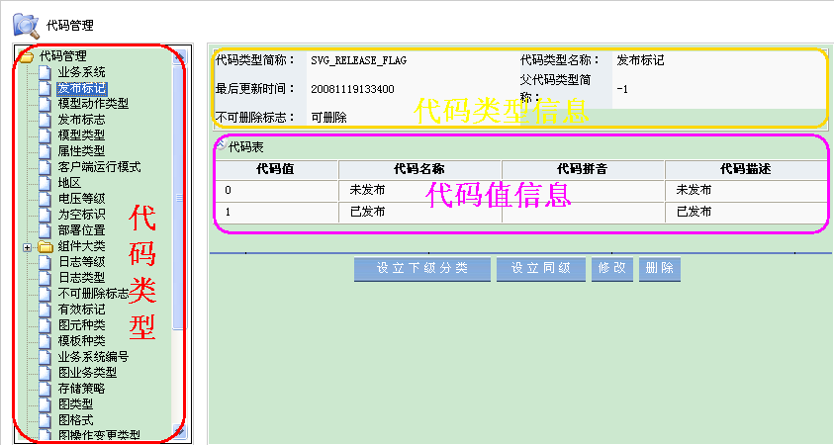
图 1-1 代码管理操作界面
代码管理页面由四部分组件，分别是代码类型显示区、代码类型详细信息区、代码值信息区和代码类型操作按钮区。其中，代码类型显示区是将系统中的代码类型按照树形结构显示出来，代码类型详细信息区是显示选中代码类型的详细信息，代码值信息区显示了选中代码类型所包含代码值的信息，代码类型操作按钮区是系统提供的对选中代码类型可进行操作东西选择区域。

建立下级分类
功能说明：
建立下级分类操作是指为选中的代码类型建立子代码类型。
界面：
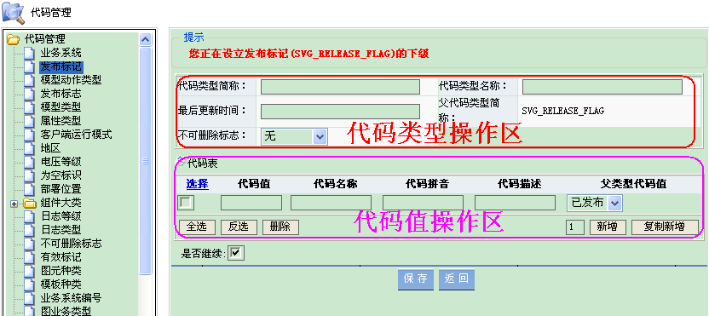
图 1-2 建立下级分类操作界面
上图是选中“发布标记”后启动建立下级分类功能的操作界面，操作界面由三部分组成，分别时间代码类型操作区、代码值操作区和按钮区。其中代码值操作区中有包含了多种对代码值操作按钮，包括了新增、多选、删除等。
操作步骤：
  - 在代码类型操作区中填写子类型的详细信息；
  - 根据业务需要，在代码值操作区中填入相应的代码值信息；
  - 根据业务需要，选择“是否继续”创建多选框；
  - 确定输入数据正确，点击“保存”按钮；

建立同级
功能说明：
建立同级操作是指为选中的代码类型建立兄弟代码类型。
界面：
参考“建立下级分类”功能。
操作步骤：
参考“建立下级分类”功能。

修改
功能说明：
修改操作是指修改选择的代码类型及所属代码值信息。
界面：
参考“建立下级分类”功能。
操作步骤：
参考“建立下级分类”功能。

删除
功能说明：
删除操作是指删除选中的代码类型及所属代码值信息。
界面：
无。
操作步骤：
无。

规范管理

行业规范介绍
在SVG平台系统中，平台被设计成可以绘制不同行业的各种类型图形，在各类型图形中的图元对象可以根据不同规范来定制其包含图元的业务属性。为了能够使不同图类型下的各种图元具有各自业务包含的业务属性，系统设置了行业规范配置功能。
行业规范分层三层，其结构图如下：
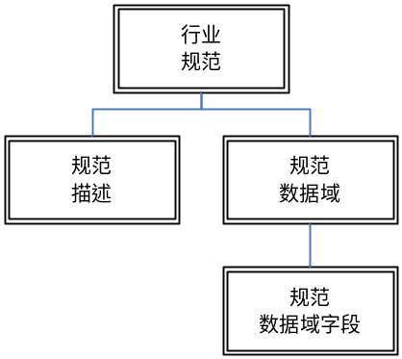
图 2-3 行业规范组成的结构图
行业规范：行业规范是用来定制各中行业图形文件格式的一种描述，其中包括了图形文件描述信息（描述该业务图的业务简介）和该业务图下包含的图元对象业务属性描述信息格式。
行业规范描述：规范描述用在绘制的业务图中，用来描述该文件信息的结构描述。
数据域和数据字段：数据域和数据字段是用来描述业务图中图元对象的业务属性。

行业规范定制
行业规范定制功能是提供给系统实施人员使用的，用来定制各种行业规范信息。
定制行业规范信息不仅包括了行业规范种类信息的维护，同时也包含了规范描述、规范数据域和规范数据域字段信息的维护操作功能。
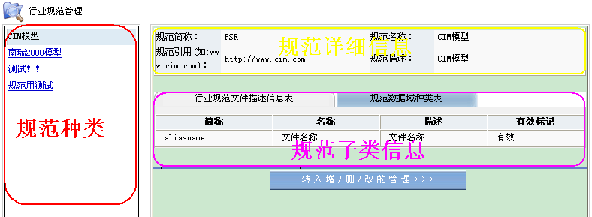
图 2-4 行业规范操作主界面
上图为行业规范操作主界面，主界面由四部分组成，分别是规范种类显示区、规范详细信息显示区、规范子类信息显示区和操作按钮。规范种类显示区中显示系统中定义的所有的行业规范，规范详细信息显示区显示用户选中的行业规范详细信息，规范子类信息显示区显示用户选中的行业规范下的描述信息和数据域信息。

新增行业规范：
功能说明：
新建增加新的行业规范基本信息。
操作步骤：
- 进入行业规范定制主界面；
- 点击“转入增/删/改的管理”，进入规范维护页面；
- 在“规范维护”页面中，点击“新增”按钮，新增一个行业规范；
- 在新增行业规范页面，依次填入“规范简称”、“规范名称”、“规范引用”和“规范描述”后，点击“保存新建”按钮将填写的数据保存到数据库中；
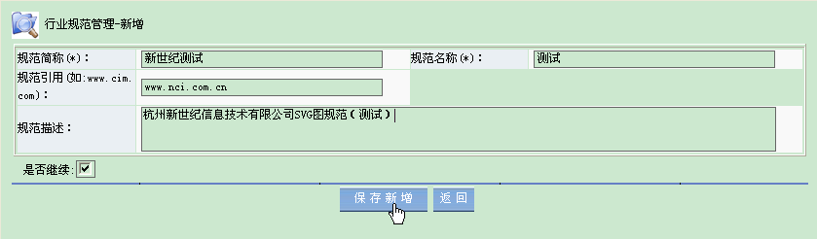
图 2-5 新增行业规范界面
- 新建完成后，到规范定制主页面，可以看到刚刚新增的规范记录；

修改行业规范
功能说明：
修改选中的行业规范基本信息。
操作步骤：
参考“新建行业规范”功能。

行业规范删除操作
功能说明：
删除选中的行业规范基本信息及该规范下所包含的描述信息、数据域信息和数据域字段信息。
操作步骤：
- 参照新建操作，进入“规范维护”页面中，并点击“删除”按钮；
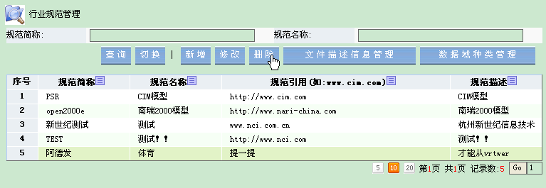
图 2-6 删除行业规范界面
- 删除“阿德发”记录后页面；
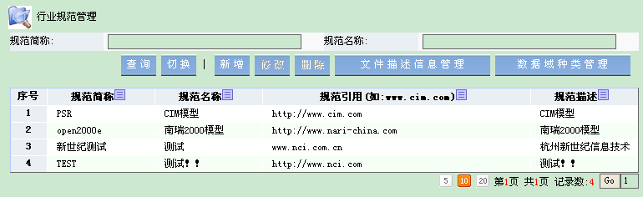
图 2-7 删除记录后界面

新建规范描述记录
功能说明：
为指定的行业规范新建指定的规范描述信息。
操作步骤：
- 参照规范新建操作，进入“规范维护”页面中，点击“文件描述信息管理”按钮，进入规范描述信息管理页面；
- 在规范描述信息管理页面点击“新建”按钮；
- 在新建页面输入需要新建描述信息的各项数据，并点击“保存新增”按钮；
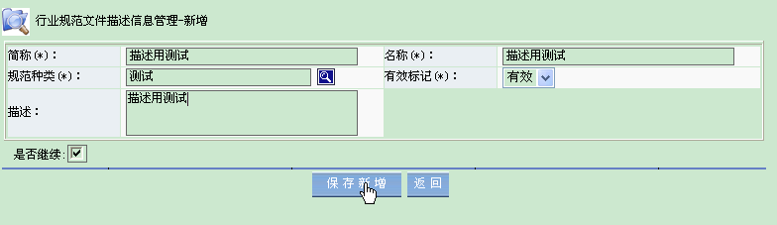
图 2-8 新建规范描述信息
- 返回到规范描述信息管理页面，查看新增记录；

修改规范描述信息
功能说明：
修改指定的规范描述信息。
操作步骤：
- 进入规范描述信息管理页面；
- 选中要修改的记录并点击“修改”按钮；
- 对需要修改的数据项进行修改并点击“保存修改”按钮；
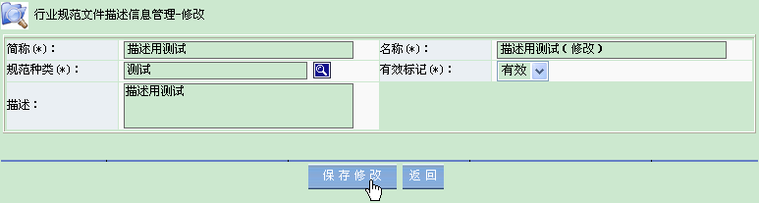
图 2-9 修改规范描述信息
- 进入规范描述信息管理页面，查看修改结果；

删除规范描述信息
功能说明：
修改指定的规范描述信息。
操作步骤：
- 进入规范描述信息管理页面；
- 选中要删除的记录，并点击“删除”按钮；
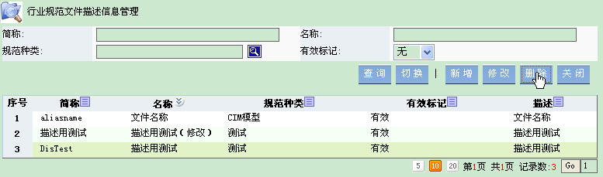
图 2-10 删除规范描述信息

新建数据域信息
功能说明：
新建指定规范下的数据域信息。
操作步骤：
- 进入行业规范管理页面，并点击“数据域种类管理”按钮，进入数据域管理页面；
- 进入数据域管理页面后，点击“新建”按钮；
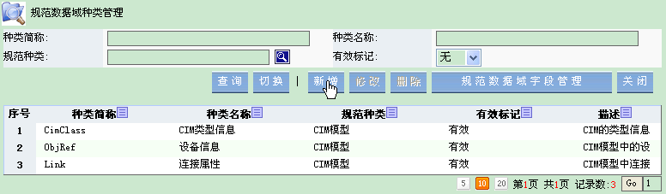
图 2-11 新建数据域信息
- 在数据域新建页面，填入各项数据项，并点击“保存新增”按钮；
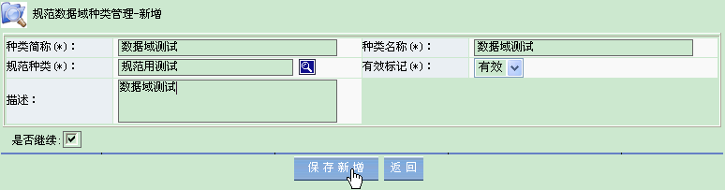
图 2-12 新建数据域界面
- 返回数据域管理页面后，查看新建记录；

图类型与规范关联管理
在系统运行前，系统管理员需要将不同类型的业务图关联上不同的业务规范，使这些类型的业务图在创建和使用过程中能够涵盖该业务图所要包含的业务信息。
图类型与规范关联管理需要进入图类型与规范关联操作主界面进行相关操作，这些操作包括了关联记录的新建、修改、删除和查询功能。
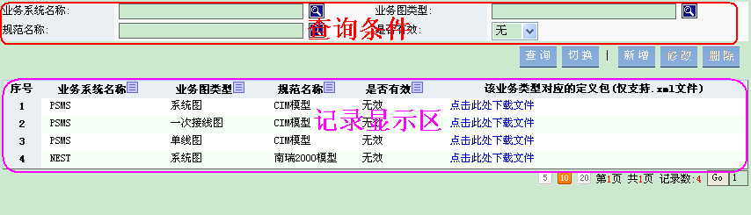
图 2-13 图类型与规范关联操作主界面
关联记录操作主界面由三部分组成，分别是查询条件输入区、记录显示区和操作按钮区。查询条件默认都为空，当指定查询条件为空时表示不进行该条件查询。记录显示区是用来显示关联记录查询结果。操作按钮区包含了图类型与规范关联管理的所有操作功能。

新建关联记录
功能说明：
新建图类型与业务规范关联记录。
操作步骤：
- 进入关联操作主界面；
- 点击按钮操作区中的“新增”按钮，进入新增记录操作界面；
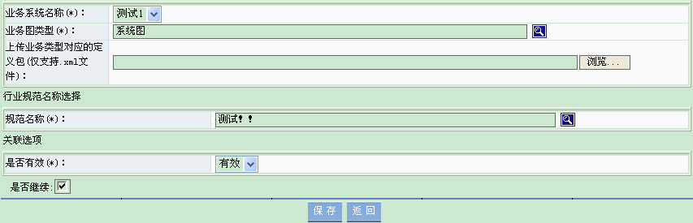
图 2-14 新增关联记录操作界面
- 在新增记录操作界面上填入相关记录信息（带*号是必填项），并点击“保存”按钮；
- 返回操作主界面，查看关联记录中是否已经将新增记录保存到数据库中；

修改关联记录
功能说明：
修改指定的图类型与业务规范关联记录信息。
操作步骤：
- 进入关联操作主界面；
- 在记录显示区中选中要被修改的记录，点击按钮操作区中的“修改”按钮，进入记录修改操作界面；
- 在修改操作界面对相关信息项进行修改，并点击“保存”按钮；
- 返回操作主界面，查看关联记录中是否已经被成功修改；

删除关联记录
功能说明：
删除指定的图类型与业务规范关联记录信息。
操作步骤：
- 进入关联操作主界面；
- 在记录显示区中选中要被修改的记录，点击 “删除”按钮；
- 返回操作主界面，查看该记录是否已经被成功删除；

图类型与规范描述关联管理
和图元类型与规范关联管理相类似，在系统运行前系统管理员需要定制各种类型的业务图在绘图过程中，生成的图形文件的描述信息格式。业务图类型与规范描述关联管理包括了对关联记录的新增、修改、删除和查询操作。
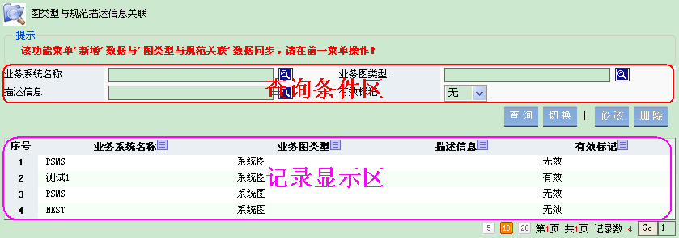
图 2-15 图类型与规范描述关联管理主界面

新建关联记录
功能说明：
新增业务图类型与业务规范描述关联记录信息。
操作步骤：
- 进入关联操作主界面；
- 点击“新增”按钮，进入新增关联记录操作界面；
- 在新增记录操作界面上填入相关记录信息（带*号是必填项），并点击“保存”按钮；
- 返回操作主界面，查看关联记录中是否已经被成功新建；

修改关联记录
功能说明：
修改指定的业务图类型与业务规范描述关联记录信息。
操作步骤：
- 进入关联操作主界面；
- 在记录显示区中选中要被修改的记录，点击按钮操作区中的“修改”按钮，进入记录修改操作界面；
- 在修改操作界面对相关信息项进行修改，并点击“保存”按钮；
- 返回操作主界面，查看关联记录中是否已经被成功修改；

删除关联记录
功能说明：
删除指定的图类型与业务规范描述信息关联记录。
操作步骤：
- 进入关联操作主界面；
- 在记录显示区中选中要被修改的记录，点击按钮操作区中的“删除”按钮；
- 返回操作主界面，查看该记录是否已经被成功删除；

图元/模板与规范数据域关联管理
图元/模板与规范数据域关联是用来定制在绘图过程中图形文件里面图元描述格式的。绘制好的SVG业务图中各种类型的图元/模板需要包含的业务信息项各不相同，图元/模板与规范数据域管理管理就是用来定制各种类型图元在绘制好的SVG文件中的文件格式。
图元/模板与规范数据域关联管理包括了对关联记录的新建和删除功能。
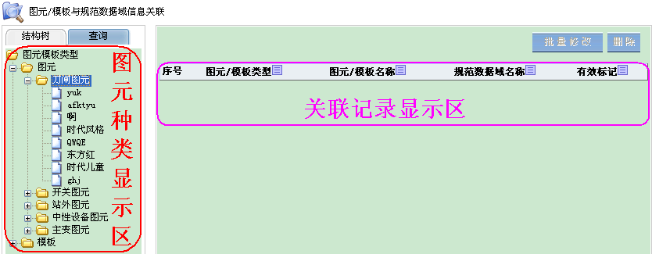
图 2-16 图元/模板与规范数据域关联管理主界面
图元/模板与规范数据域关联管理主界面由三部分组成，分别是图元种类显示区、关联记录显示区和操作按钮区。其中，图元种类显示区是将各种类型的图元和模板按照树形结构显示出来供用户选择，关联记录显示区是用来显示选中图元或模板已经被关联好的数据域字段，操作按钮区是提供给关联管理的功能操作按钮。

维护关联记录
功能说明：
维护图元/模板与规范数据域关联的信息。
操作步骤：
- 进入关联操作主界面；
- 在关联记录显示区中选中一条关联记录，并点击“批量修改”按钮，进入记录维护界面；
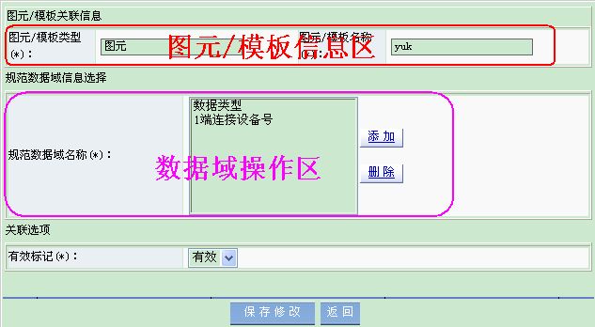
图 2-17 关联记录维护界面
- 检查图元/模板信息区确定是否是自己要操作的图元/模板类型，在数据域操作区中添加或删除指定数据域字段；
- 确定数据域操作区中的数据域字段准确无误，点击“保存修改”按钮，将数据保存到数据库中；

删除关联记录
功能说明：
删除指定的图元/模板与规范数据域关联信息。
操作步骤：
- 进入关联操作主界面；
- 在关联记录显示区中选中一条关联记录，并点击“删除”按钮；

业务模型与规范关联管理
（业务模型结构已修改，此功能暂时无效！）

组件管理

组件介绍
为了使SVG平台可以被灵活的进行二次扩充，SVG平台被设计成由基本框架程序与各功能模块程序组合而成。整个系统除了基本框架程序必需外，其他的功能都由单独独立的功能模块程序加载到系统框架上来实现。这些功能模块按照功能分类，打包成各自相对独立的程序包，并将这些程序包发布到数据库中，供系统运行时调用。这些程序包就是SVG平台的组件。
目前系统的组件分为系统架包、平台组件和业务组件三大类，在这三大类下组件按照各种功能特点由系统管理员分别命名，并进行相应的组件管理。系统的组件结构图如下图所示：
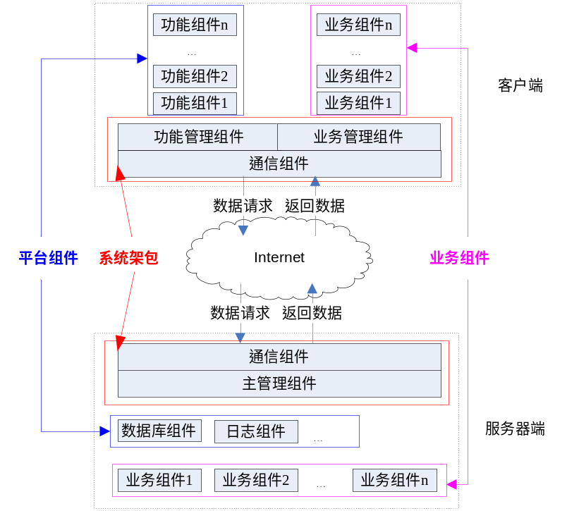
图 3-18 组件结构示意图
由上图可以看出，整个SVG平台系统由系统架包、平台组件和业务组件组成。其中系统架包是SVG平台的核心，是不可或缺的一部分。在系统架包之上是平台组件和业务组件，这两大类组件都有系统架包中的相关管理组件进行管理和调用，这也意味着这些平台组件和业务组件需要进行注册，并可被管理组件识别。
功能组件与业务组件是在软件开发过程中按照该组件功能性质和与业务相关性进行划分，这些组件在开发并检验完整后要进行系统注册，供管理组件识别和调用。

组件清单维护
组件清单维护就是为SVG平台所有的组件程序包提供组件基本信息维护和程序包管理相关操作功能。其中包括了组件基本信息的新增、修改、删除和查询，也同时包含了程序包的上传和下载功能。
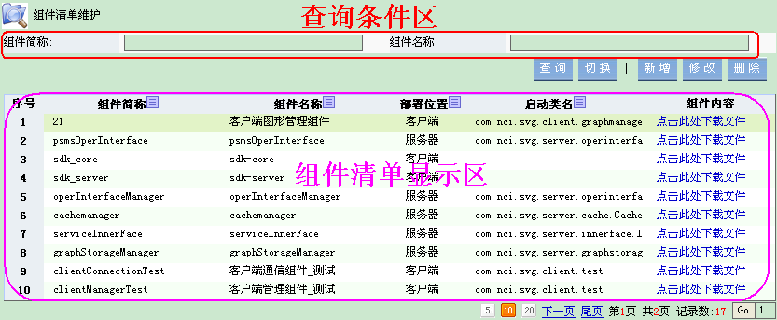
图 3-19 组件清单维护主界面
由上图可以看出组件清单维护主界面由三部分组成，分别是查询条件区、组件清单显示区和按钮操作区。

新增组件
功能说明：
新增功能组件信息，并注册组件启动类。
操作步骤：
- 进入组件清单维护主界面；
- 点击“新增”按钮，进入新建组件清单界面；
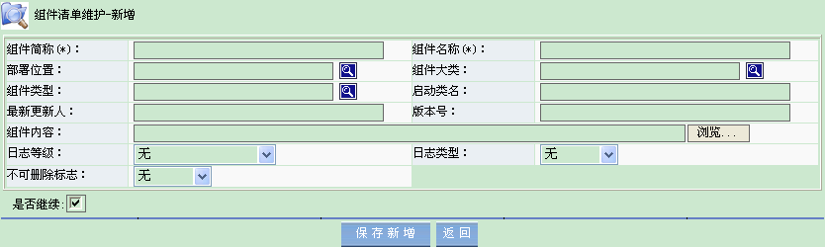
图 3-20 新建组件清单界面
- 在新增记录操作界面上填入相关记录信息（带*号是必填项），并点击“保存”按钮；
- 返回操作主界面，查看组件清单中是否已经被成功新建；

修改组件
功能说明：
修改指定的功能组件信息和组件启动类信息。
操作步骤：
- 进入组件清单维护主界面；
- 在组件清单显示区中选中要修改的组件记录，点击“修改”按钮，进入组件清单修改界面；
- 在修改操作界面对相关信息项进行修改，并点击“保存修改”按钮；
- 返回组件清单操作主界面，确定修改是否成功；

删除组件
功能说明：
删除指定的功能组件信息和组件启动类信息。
操作步骤：
- 进入组件清单维护主界面；
- 在组件清单显示区中选中要删除的组件记录，点击“删除”按钮；
- 返回组件清单操作主界面，确定指定组件记录被删除；

服务器端服务配置
服务器端程序大部分是为客户端程序提供系统或业务相关的数据服务，在同一个服务器组件包中可以为客户端提供多种数据服务，每种数据服务都需要对应一个专门的服务名，而且在SVG平台中服务名是不可以重复的。
服务器端的服务配置功能就是注册各个服务器组件包能够提供的数据服务功能的，在这里注册的服务才能被服务器端的主管理组件识别，并在服务响应过程中进行相应的服务调用。
服务器端的服务配置操作包括了，新建服务、服务修改、服务删除、服务列表查询、启动服务和停止服务功能。
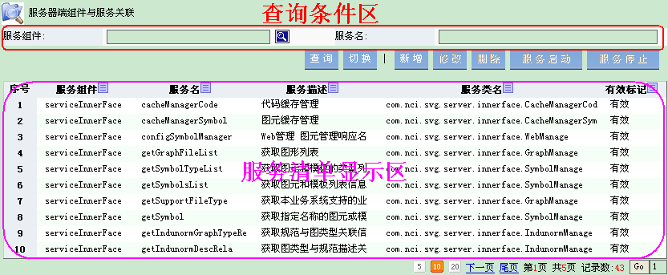
图 3-21 服务配置操作主界面
由上图可以看出，服务配置操作主界面由三部分组成，分别是查询条件输入区、服务清单显示区和按钮操作区。

新建服务清单
功能说明：
新建服务器端的服务记录。
操作步骤：
- 进入服务配置操作主界面；
- 点击“新增”按钮，进入服务清单新增界面；
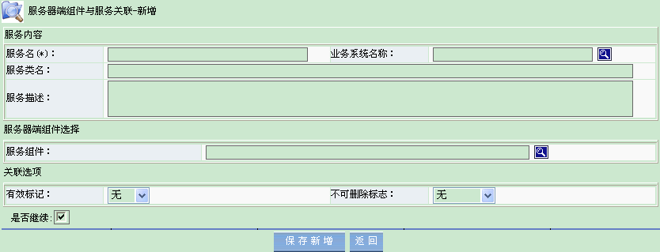
图 3-22 服务清单新建界面
- 在服务清单新增操作界面上填入相关数据项信息（带*号是必填项），并点击“保存新增”按钮；
- 返回操作主界面，查看服务记录中是否已经被成功新建；

服务修改
功能说明：
修改指定服务器端的服务记录信息。
操作步骤：
- 进入服务配置操作主界面；
- 在服务清单显示区中选中要修改的服务记录，点击“修改”按钮，进入服务清单修改界面；
- 在修改操作界面对相关信息项进行修改，并点击“保存修改”按钮；
- 返回服务配置操作主界面，确定修改是否成功；

服务删除
功能说明：
删除指定的组件服务记录。
操作步骤：
- 进入服务清单维护主界面；
- 在服务清单显示区中选中要删除的服务记录，点击“删除”按钮；
- 返回服务清单操作主界面，确定指定服务记录被删除；

服务的启动和停止
功能说明：
将指定的组件服务进行功能启动或功能停止操作。
操作步骤：
- 进入服务清单维护主界面；
- 在服务清单显示区中选中要操作的服务记录，点击“服务启动”或“服务停止”；

系统设置管理

系统设置介绍
系统设置是用来保存系统要使用的配置参数，用来取代过去系统中使用XML格式的配置文件。

系统设置管理
系统设置包括了新增、修改、删除和查询功能。
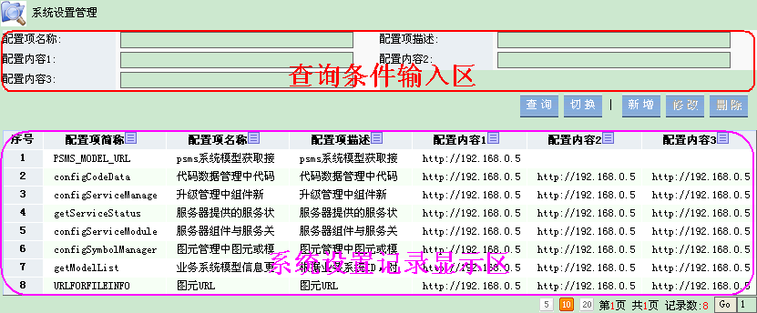
图 4-23 系统设置管理主界面
由上图可以看出，系统设置管理界面由记录查询条件输入区、系统设置记录显示区和操作按钮区组成。

新增系统设置
功能说明：
新增系统设置功能。
操作步骤：
- 进入系统设置管理主界面；
- 点击“新增”按钮，进入新增系统设置管理主界面；
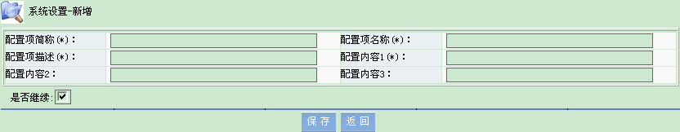
图 4-24 系统设置管理主界面
- 在系统设置新增操作界面上填入相关数据项信息（带*号是必填项），并点击“保存”按钮；
- 返回操作主界面，确定系统设置记录中已经被成功新建；

系统设置修改
功能说明：
修改指定的系统设置记录。
操作步骤：
- 进入系统设置管理主界面；
- 在系统设置记录显示区选中要修改的记录；
- 点击“修改”按钮，进入系统设置记录修改界面；
- 在修改操作界面对相关信息项进行修改，并点击“保存修改”按钮；
- 返回服务配置操作主界面，确定修改成功；

系统设置删除
功能说明：
删除指定的系统设置记录。
操作步骤：
- 进入系统设置管理主界面；
- 在系统设置记录显示区选中要删除的记录；
- 返回服务配置操作主界面，确定删除成功；

客户端运行模式配置

客户端运行模式介绍
客户端运行模式配置指的是系统管理员可以通过运行模式配置，为各种不同运行模式搭建不同的功能模块，使得各种运行模式具有各自不同功能风格的图形操作软件。
系统初始化时，默认的运行模式为浏览模式和编辑模式，如果需要增加更多的运行模式，可以由系统管理员在代码管理功能下进行相应数据项的注册。

客户端运行模式配置
客户端运行模式配置功能就是为系统管理员提供一个可视化的，能够进行配置操作的功能配置页面。
在客户端运行模式配置功能中包括了运行模式功能的新增、修改、删除和查询操作。
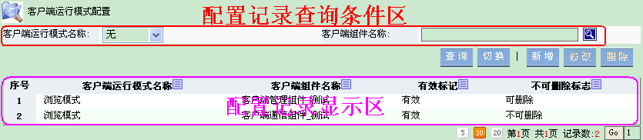
图 5-25 运行模式配置操作主界面
由上图可以看出，客户端运行模式配置主界面由三部分组成，分别是配置记录查询条件输入区、配置记录显示区和操作按钮区。

新增配置记录
功能说明：
新建客户端运行模式的配置记录。
操作步骤：
- 进入配置记录的操作主界面；
- 点击“新增”按钮，进入配置记录新增界面；
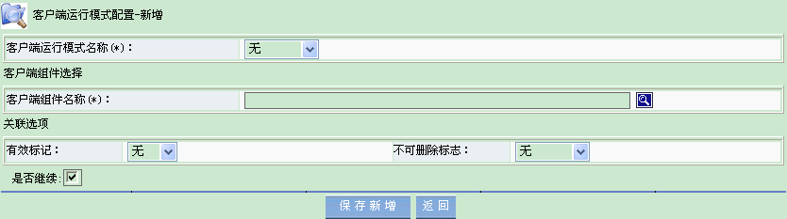
图 5-26 配置记录新建界面
- 在配置记录新增界面上填入相关数据项信息（带*号是必填项），并点击“保存新增”按钮；
- 返回操作主界面，查看配置记录中是否已经被成功新建；

修改配置记录
功能说明：
修改指定客户端运行模式的配置记录。
操作步骤：
- 进入配置记录的操作主界面；
- 在配置记录显示区中选中要修改的配置记录，点击“修改”按钮，进入配置记录修改界面；
- 在修改操作界面对相关信息项进行修改，并点击“保存修改”按钮；
- 返回配置记录操作主界面，确定配置记录信息是否修改成功；

删除配置记录
功能说明：
将指定的客户端运行模式配置记录删除。
操作步骤：
- 进入配置记录的操作主界面；
- 在配置记录显示区中选中要删除的服务记录，点击“删除”按钮；
- 返回配置记录的操作主界面，确定指定配置记录被删除；

图元管理

图元管理介绍
图元是指使用线、圆、矩形等基本图形构造的最小图形操作单元，每个图元具有一定的图形形状，同时也包含业务对象信息的一个逻辑操作单位，在图形操作过程中作为一个整体被操作。
模板是指由多个图元或模板组成的逻辑操作单位，在图形操作过程中与图元类似，也是作为一个整体被操作。由于模板可以包含模板，因此系统设计模板之间不可以循环调用。
这里的图元管理包括了图元管理和模板管理，图元与模板作为业务图形最小的操作单位，在使用之前由专门的图元绘制人员绘制并发布提供给SVG业务图绘制人员使用。在SVG业务图绘制前各种类型的图元和模板都与业务对象的类型相关联，也就是每个图元或模板都表示一个业务对象类型。
图元管理包括了图元基本内容的修改、图元删除、图元发布和图元形状查看功能。

图元管理操作
图元管理操作包括了图元的图形形状查看，图元基本内容的修改，图元的发布和取消发布，图元删除四个功能。
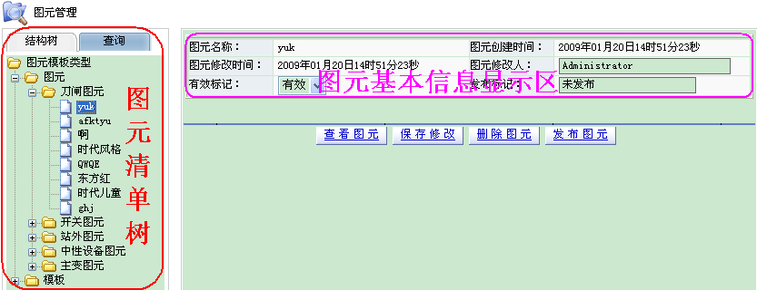
图 6-27 图元管理操作主界面
由上图可以看出图元管理操作主界面由三部分组成，分别是图元清单树、图元基本信息显示区和操作按钮区。图元清单树将图元和模板

图元查看
功能说明：
图元查看是为了方便图元管理员在进行图元管理过程中可以方便、清晰的了解图元图形形状提供的查看功能。
操作步骤：
- 进入图元管理操作主界面；
- 在图元清单树上选择要查看形状的图元；
- 点击按钮操作区中的“查看图元”按钮；
- 如果系统中该图元的图形存在系统将显示该图元形状，如果该图元的图形不存在则显示失败；
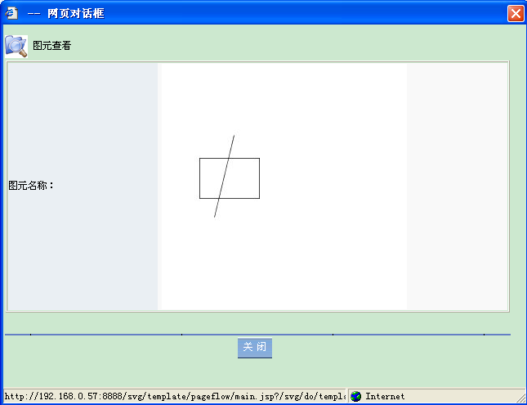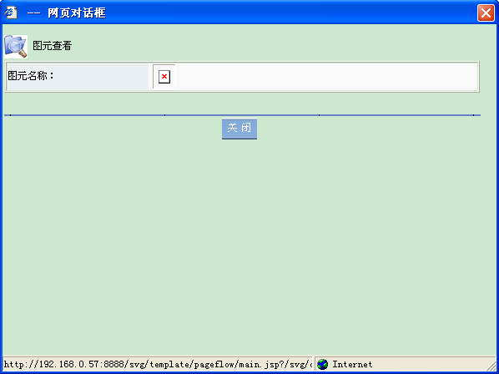
图 6-28 成功显示图元形状 图 6-29 显示图元形状失败

信息修改
功能说明：
信息修改功能是提供给图元管理员，对选定的图元的基本信息进行维护的功能。
操作步骤：
- 进入图元管理操作主界面；
- 在图元清单树上选择要进行信息维护的图元；
- 在图元基本信息显示区中的相关数据项进行维护；
- 点击按钮操作区中的“保存修改”按钮；

图元删除
功能说明：
图元删除功能是提供给图元管理员，对系统中已没有存在必要的图元进行删除的功能。
注：在系统成功上线之后，此功能慎用。
操作步骤：
- 进入图元管理操作主界面；
- 在图元清单树上选择要删除的图元；
- 点击按钮操作区中的“删除图元”按钮；
- 确定指定图元从图元清单树上被删除掉；

图元发布与取消发布
功能说明：
图元发布功能是提供给图元管理员，对新绘制的图元进行确认图元信息是否正确，如果准确无误则进行发布，发布的图元给提供系统中其他用户（非图元创建者）使用。
图元取消发布是图元发布的反功能，是在图元管理员发现该图元存在信息不正确，不适合广泛使用，需要图元拥有者进行修改维护时使用该功能。
发布操作步骤：
- 进入图元管理操作主界面；
- 在图元清单树上选择要发布的图元；
- 确定该图元是有效并且没有被发布；
- 点击按钮操作区中的“发布图元”或“发布模板”按钮；

取消发布操作步骤：
- 进入图元管理操作主界面；
- 在图元清单树上选择要取消发布的图元；
- 确定该图元已经被发布；
- 点击按钮操作区中的“取消发布图元”或“取消发布模板”按钮；

图形管理

图形管理介绍
图形是SVG平台的数据中心，所有的SVG平台功能都围绕做SVG业务图来进行因此图形管理是SVG平台中一个重要的组成部分。
图形管理包括了图形系统设置、业务图配置、业务图版本配置、图形审核管理、图形信息管理和图形版本管理，下面分别介绍这些功能。

图形系统设置
图形系统设置是在业务系统运行前对调用SVG平台的业务系统进行注册登记功能，业务系统注册完成这后系统为这个业务系统的SVG平台图形操作建立一整套数据存储空间。
图形系统设置操作就只有一个，新建业务系统的图形相关系统设置记录信息。
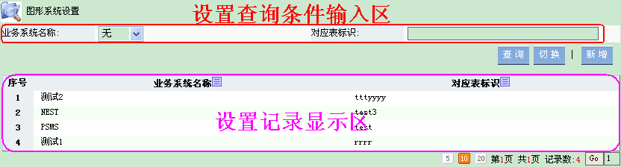
图 7-30 图形系统设置操作主界面
由上图可以看出图形系统设置操作主界面由三部分组成，分别是查询条件输入区、设置记录显示区和操作按钮区。

新建设置记录
功能说明：
为注册到SVG平台中的业务系统建立图形相关的数据存储空间，各个注册的业务系统都可以拥有相对独立的各自系统的存储空间。
操作步骤：
- 进入图元管理操作主界面；
- 点击“新增”按钮，进入图形系统设置新增界面；
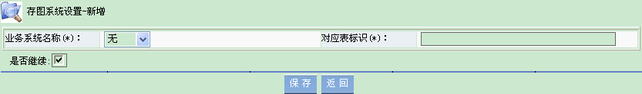
图 7-31 图形系统设置新增界面
- 在图形系统设置新增界面上填入相关数据项信息（带*号是必填项），并点击“保存”按钮。其中，业务系统名称中选择数据可以在代码管理页面中完成；
- 返回操作主界面，查看系统设置记录中是否已经被成功新建；

业务图配置
为了使SVG平台系统可以更好的支持各种不同类型的图形文件，系统为各种类型的图形文件提供了属性定制功能。系统管理员可以通过业务图配置功能为各类型业务图定制符合各自业务应用的图形属性。
业务图配置是为各个业务系统中的各种业务图的图形文件属性进行定制。系统为每种类型的业务图提供了十个可定制属性，管理员可以配置一个或多个属性，也可以不配置属性。
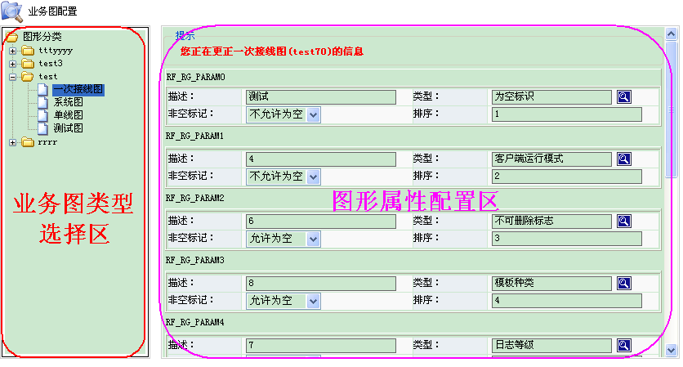
图 7-32 业务图属性配置操作主界面
有上图可以看出，业务图属性配置操作主界面由两部分组成，分别是业务图类型选择区和图形属性配置区。

属性配置维护
功能说明：
为选定的业务图进行文件属性定制，其中业务图类型和属性定制选项数据都可以在代码管理页面中事先进行配置。
操作步骤：
- 进入业务图属性配置操作主界面；
- 在业务图类型选择区选中要配置的业务图类型；
- 在图形属性配置区为相关属性进行配置；
- 点击“保存”按钮；

业务图版本配置
业务图版本配置管理是为各业务系统中各种类型的业务图进行版本管理配置。目前系统提供三种版本操作功能，分别是无版本控制、替换式版本控制和增量式版本控制。
无版本控制是不为该类型业务图提供版本控制功能。替换式版本控制是指每次都将新的图形文件替代以前老的图形文件，而以前老的图形文件将被保存到替换式版本历史库中，每张图形文件最多保留最近的十个历史文件记录。增量式版本控制是指将图形操作各个步骤，包括了增、删、修改图元，这些操作记录被保存到增量式操作历史库中。
业务图版本配置管理包括了新增、修改、删除和查询配置记录功能，每种业务图只能定制一种版本管理方式。
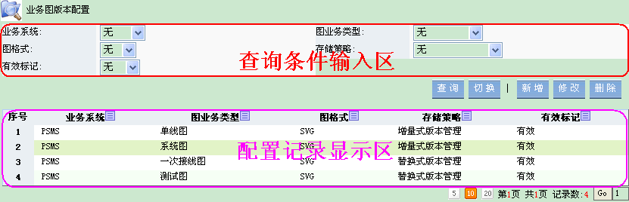
图 7-33 业务图版本配置操作主界面
由上图可以看出，业务图版本配置操作主界面由三部分组成，分别是查询条件输入区、配置记录显示区和操作按钮区。

新增配置记录
功能说明：
为指定类型的业务图定制一个版本控制方式。
操作步骤：
- 进入业务图版本配置操作主界面；
- 点击“新增”按钮，进入业务图版本配置新增界面；
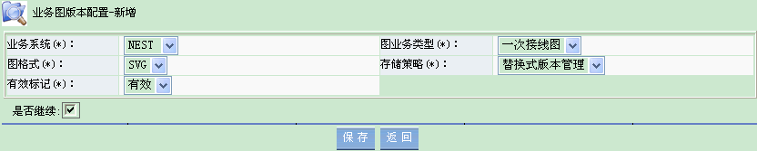
图 7-34 版本配置记录新增界面
- 在版本配置新增界面上填入相关数据项信息（带*号是必填项），并点击“保存”按钮。新增界面上的数据选项都可以事先在代码管理中配置；
- 返回操作主界面，查看版本配置记录中是否已经被成功新建；

修改配置记录
功能说明：
对选中的业务图版本配置记录进行修改。
操作步骤：
- 进入业务图版本配置操作主界面；
- 在配置记录显示区选择要进行修改配置记录；
- 点击“修改”按钮，进入版本配置记录修改界面；
- 在版本配置记录修改界面上，对的相关数据项进行维护；
- 点击“保存”按钮；
- 返回操作主界面，查看指定的版本配置记录中是否已经被成功修改；

删除配置记录
功能说明：
删除选中的业务图版本配置记录。
操作步骤：
- 进入业务图版本配置操作主界面；
- 在配置记录显示区选择要删除配置记录；
- 点击“删除”按钮，进入版本配置记录修改界面；
- 返回操作主界面，查看指定的版本配置记录中是否已经被成功删除；

图形信息管理
图形文件数据是SVG平台的核心数据，SVG平台的大部分应用都是基于图形文件数据的。图形文件是用SVG平台提供的编辑器由用户编辑生成或自动成图模块根据相关业务对象数据自动生成。图形文件在生成之后需要对这些图形文件进行管理，图形信息管理就是对这些生成好的业务图进行相关管理的功能。
图形信息管理包括了图形基本信息的修改、图形文件的删除、图形文件的发布和图形文件的查询。
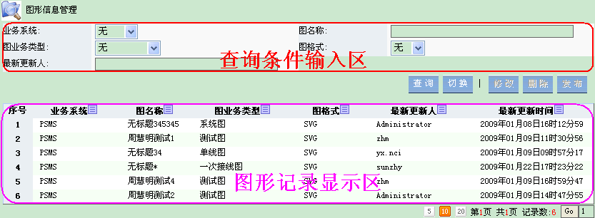
图 7-35 图形信息管理操作主界面
由上图可以看出图形信息管理操作主界面由三部分组成，分别是图形记录查询条件输入区、图形记录显示区和按钮操作区。

基本信息修改
功能说明：
对选中的图形文件记录进行基本信息修改。
操作步骤：
- 进入图形信息管理操作主界面；
- 在图形记录显示区中选择要修改的图形文件记录；
- 点击“修改”按钮，进入图形基本信息修改界面；
- 在图形基本信息修改界面上，对的相关数据项进行维护；
- 点击“保存修改”按钮；

图形记录删除
功能说明：
将选中的图形文件记录删除。
操作步骤：
- 进入图形信息管理操作主界面；
- 在图形记录显示区中选择要删除的图形文件记录；
- 点击“删除”按钮，进入图形基本信息修改界面；
- 返回操作主界面，查看指定的图形文件记录中是否已经被成功删除；

图形发布
功能说明：
对选中的图形文件记录进行图形发布操作，发布动作是将用户编制好的个性图转变成系统标准图，发布好的图形可以提供给系统中其他用户使用。
操作步骤：
- 进入图形信息管理操作主界面；
- 在图形记录显示区中选择要进行发布的图形文件记录；
- 点击“发布”按钮，将指定的图形文件由个性图转换成系统标准图；
- 返回操作主界面，查看被发布的图形文件记录已不再图形显示区进行显示；

图形审核管理
图形审核操作的图形文件记录是图形版本控制为增量式的、已被发布的业务图形文件，并且该图形文件存在没有被审核的操作记录。图形审核操作是对指定的图形文件没有被审核的增量式操作记录进行相关审核操作管理功能。
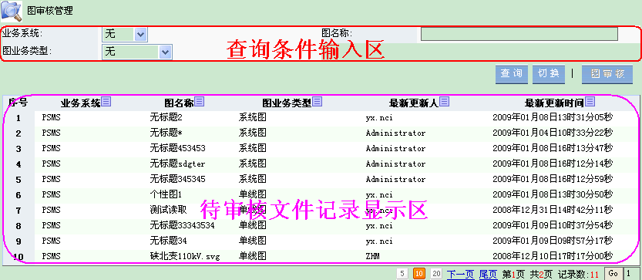
图 7-36 图形审核管理操作主界面
由上图可以看出图形审核管理操作主界面由三部分组成，分别是待审核记录查询条件输入区、待审核文件记录显示区和操作按钮区。

图审核
功能说明：
对选中的待审核文件进行操作记录审核工作。
操作步骤：
- 进入图形审核管理操作主界面；
- 在待审核文件记录显示区选中要审核的文件记录；
- 点击“图审核”按钮，进入图形操作记录审核管理界面；
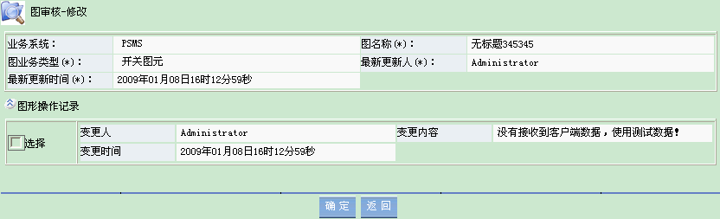
图 7-37 图形操作记录审核管理界面
- 检查图形操作记录中数据是否正确，如果正确则在图形操作记录选择框中进行选择并点击“确定”按钮，系统将选中的操作记录与之前的操作记录转移到操作历史库中，并将操作记录临时库中的数据删除；
- 如果图形操作记录选择框中记录不正确，则需要通知图形绘制人员进行维护修改；

版本管理
版本管理的图形文件操作类型与图形审核操作的图形文件类型是类似，是图形版本控制为增量式的、已发布的业务图形文件。
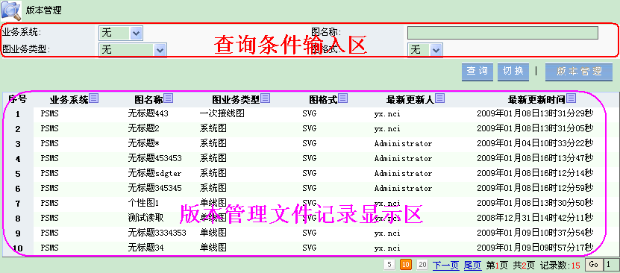
图 7-38 版本管理操作主界面

版本管理
功能说明：
对选中的图形文件进行版本管理操作。
操作步骤：
- 进入版本管理操作主界面；
- 在版本管理文件记录显示区中选中要进行版本管理操作的文件记录；
- 点击“版本管理”按钮，进入版本管理界面；
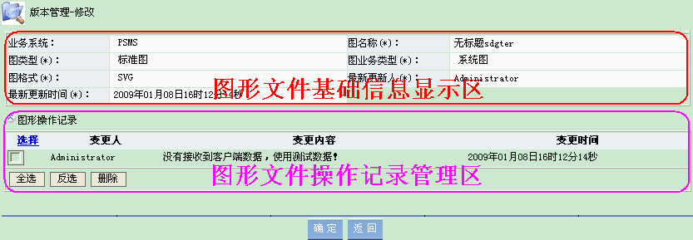
图 7-39 图形版本管理界面

日志管理

日志管理介绍
日志管理是为方便查看系统相关操作日志的页面，主要功能就是提供操作日志查询。

